Trabajo Dia 5 Semana 11

Reflexión: Los casos de uso es una herramienta grafica que permite modelar procesos y datos.

Video Club

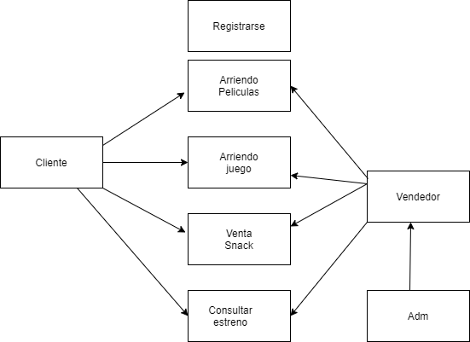

Biblioteca

